Załącznik nr 4: Przedmiot zamówienia nr 4: Ławka szkolna
Miejsce dostawy: Zespół Szkół Centrum Kształcenia Rolniczego w Karolewie, Karolewo 12, 11-400 Kętrzyn
Termin dostawy: do 20.12.2021
Warunki płatności: przelew do 21 dni, maksymalny termin zapłaty 31.12.2021 w zależności od daty dostawy
Warunki wyboru oferty: 100% cena
Okres gwarancji: minimum 24 miesiące
Celem potwierdzenia realizacji zamówienia zamawiający może zażądać dokumentów technicznych, oświadczeń i innych celem weryfikacji wymogów określonych w niniejszym zapytaniu.
Zamawiający zastrzega prawo negocjacji przedłożonych ofert w zakresie cenowym jak i przedstawionych rozwiązań technicznych.

Asortyment | Ilość  sztuk | Opis przedmiotu zamówienia | Zdjęcie poglądowe | Cena  Netto - łącznie | Cena  Brutto - łącznie
Ławka szkolna – dwuosobo-wa | 13 | Długość: 1400 mm  Wysokość: 720 mm  Szerokość: 700 mm  Model: Prostokątny  Podstawa: Stałe nogi  Kolor blatu: Jasny kolor brzoza lub jasny kolor buk  Materiał blatu: Linoleum lub HPL Kolor stelaża: szary lub srebrny  Materiał podstawy: Rura stalowa okrągła lub owalna  Możliwość dostawy ławki na stelażu regulowanym o ile wysokość będzie się mieścić w przedziale: 720 mm +/- 20 mm  Meble wykonane / spełniające wymagania zgodnie z normą PN-EN 1729-1 oraz PN-EN 1729-2 | 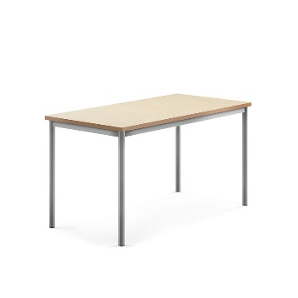

Nazwa wykonawcy i dane adresowe:

NIP:
Telefon kontaktowy:
Adres e-mail
Data złożenia oferty:
Podpis osoby upoważnionej:

